

Encadré Par :

Pr : FARISS Meriam

Présenté Par :

MAFTOUH Omar

KHADIM Mohamed Hamza

Université Sultan Moulay Slimane Faculté Polydisciplinaire Béni Mellal

Département INFORMATIQUE (MIP)

Filière : Science de données et sécurité des systèmes d’information

A.U : 2023-2024

Module : Réseaux Informatiques

Sujet

**Rapport TP04**

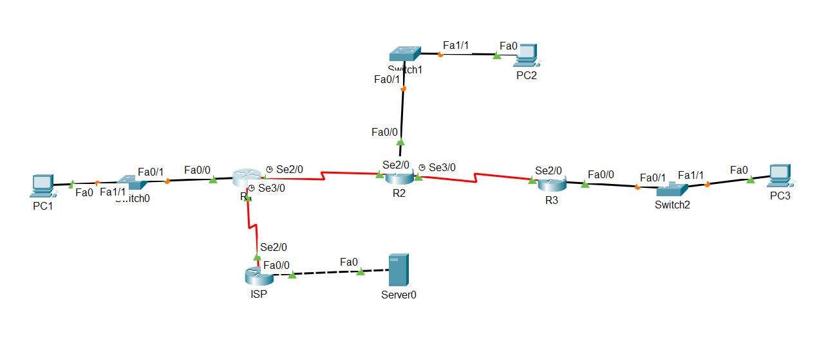**Partie 01**

1. Configuration de R1 :
   1. 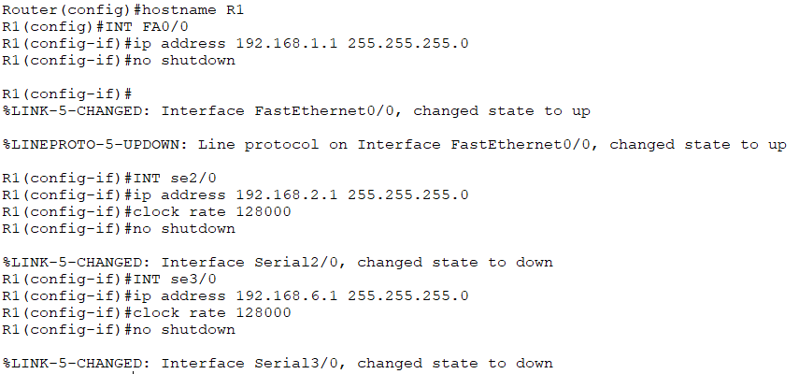Configuration initiale :
   2. Routage statique :
   3. 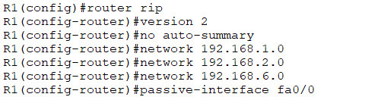Configuration RIP :
2. Configuration de R2 :
   1. 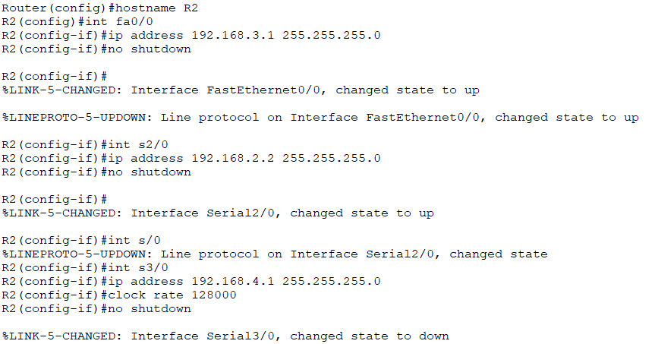Configuration initiale :
   2. 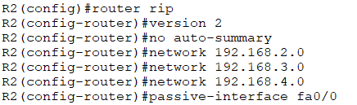Configuration RIP :
3. Configuration de R3 :
   1. Configuration initiale :
   2. 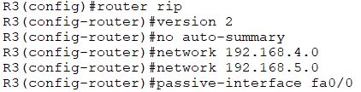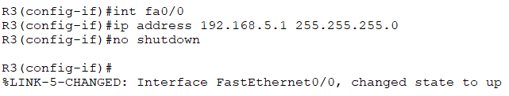Configuration RIP :
4. Configuration de ISP :
   1. 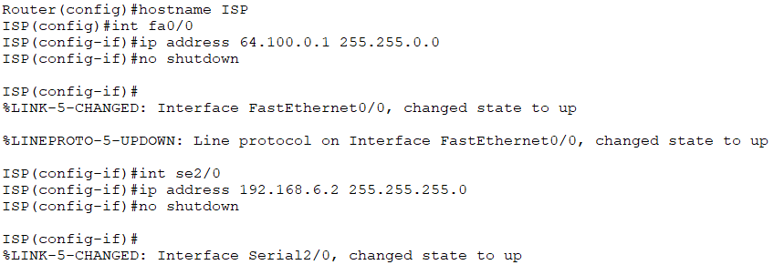Configuration initiale :
   2. Routage statique :

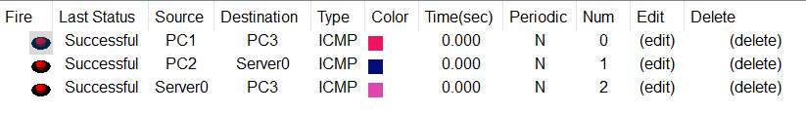**Résultat final**

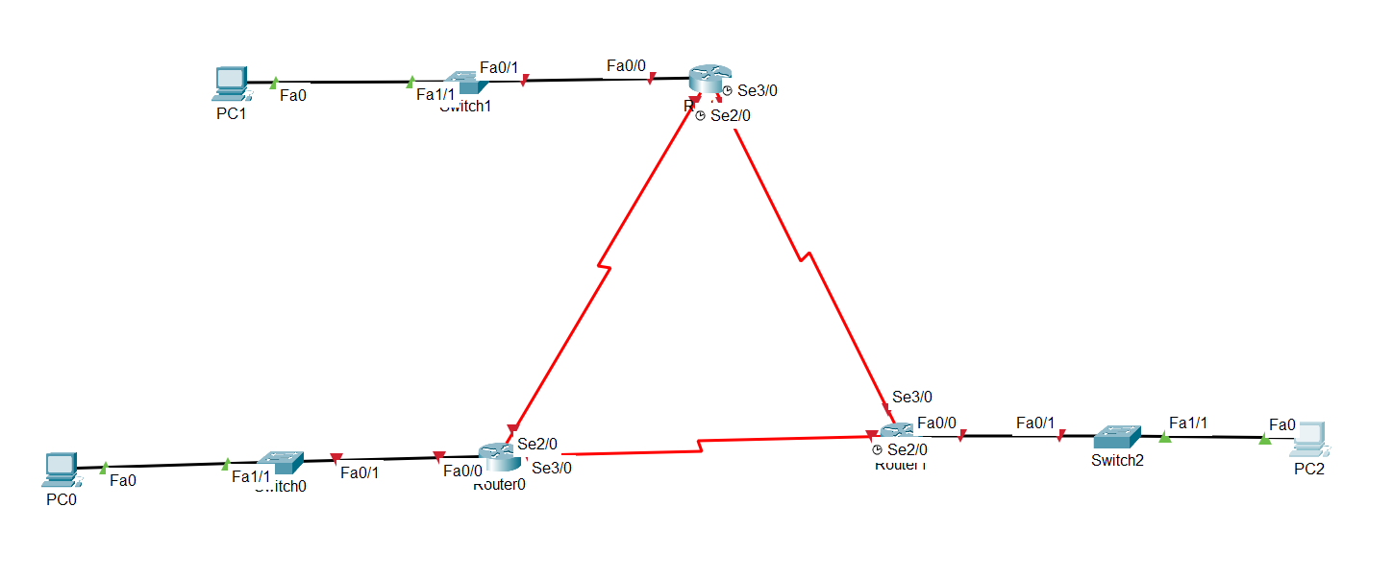**Partie 2 : Configuration OSPF dans une zone unique :**

1. 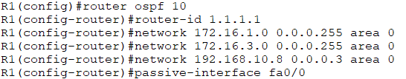Sur R1 :
2. 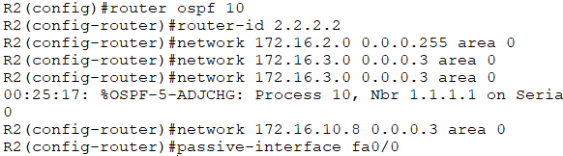Sur R2 :
3. 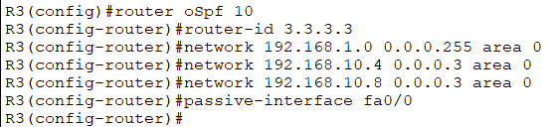Sur R3 :